M 4a – 1: Fragen stellen

Bei Bewegung entsteht mehr Kohlenstoffdioxid.
Wozu? (Sinn, Zweck)
Wodurch? (Ursache)
Wie? (Art und Weise)
Wo? (Ort)
Wie viel? (Menge)
M 4a – 2: „Je mehr man sich bewegt, desto mehr Kohlenstoffdioxid
entsteht“.

Arbeitsauftrag: „Je mehr man sich bewegt, desto mehr Kohlenstoffdioxid entsteht“.

Die vier Texte erklären die Entstehung von Kohlenstoffdioxid. Setzt die Informationen aus den Texten in eine Abbildung (Posterformat) um. Das Poster soll Fragen aus der Klasse zur Entstehung von Kohlenstoffdioxid klären.
Bildet Viererteams und geht so vor:
- Materialcheck: Habt ihr vier Texte und mindestens vier Fragen?
- Einzelarbeit (ca. 10 Min.):
Jeder liest seinen Text. Erstelle ein Bild, das dir hilft, die Informationen aus deinem Text an deine Gruppenmitglieder zu vermitteln.

Die Tabelle hilft dir, das Bild zu erstellen. Fülle sie beim Lesen aus!
Vorgang | Bauteil/Struktur | Stoffe

Meine Idee für das Poster:

- Gruppenarbeit (10 Min.):

Tauscht eure Erkenntnisse aus. Nutzt dabei die Bilder!
- Gruppenarbeit (20 Min.):
Erstellt nun das Poster. Das Poster soll mindestens vier unserer Fragen beantworten und Informationen aus allen vier Texten enthalten.
Poster mit Erläuterungen

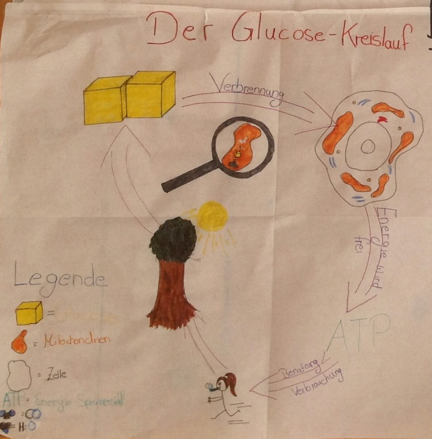  Poster 1: Der ökologische Zusammenhang wird deutlich und führt zu neuen Fragen, die sich mit dem Zusammenhang von Materiefluss und Energiefluss beschäftigen. | 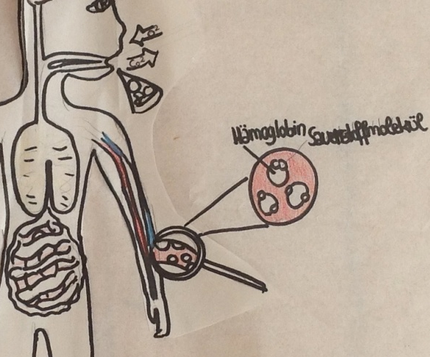  Poster 2: Diese Arbeit greift den Zusammenhang von Blut – Erythrocyt – Hämoglobin und Sauerstoff auf und sorgt für Nachfragen, auch in Verbindung mit Poster 3.
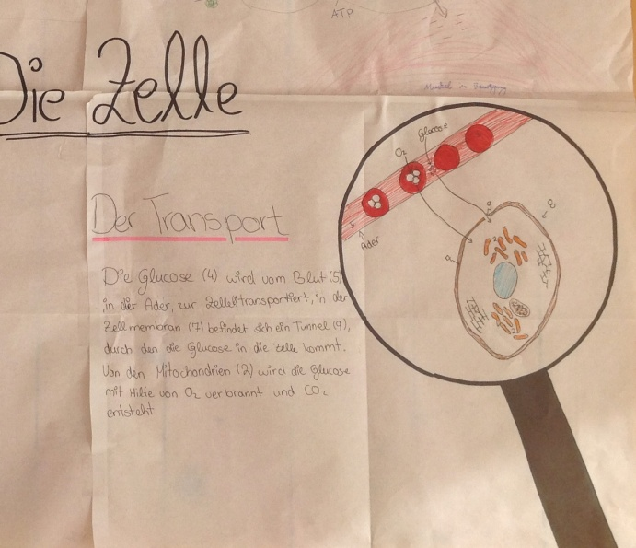  Poster 3: Wie in Poster 2 wurden hier die Größenverhältnisse zwischen Erythrocyten, Hämoglobin, Zellen und Mitochondrien diskutiert. | 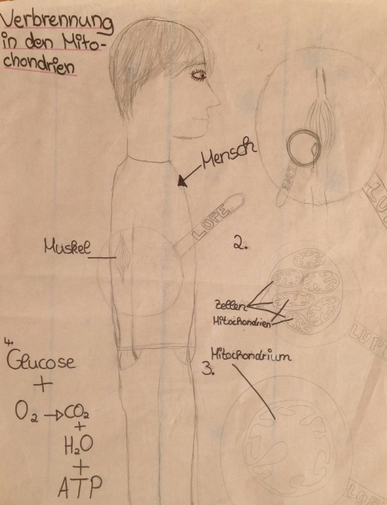  Poster 4: Diese Gruppe hat sich mit den Systemebenen beschäftigt. Sie stellt die Größenverhältnisse dar.
M 4a – 3: Auswertung der Poster
Arbeitsauftrag: Gehe von Poster zu Poster. Trage in die Tabelle ein, was du auf den Postern erkennen kannst.
Poster von | Organe | Zellen, Zellbestandteile | Stoffe | Vorgänge
Gruppen-Nr.

Alternative (Differenzierung): Was erklärt das Poster? Gehe von Poster zu Poster. Fülle die Tabelle.
Poster von | Was kann das Poster erklären? | Welche Fragen lässt das Poster offen?
Gruppe 1

M 4a – 4: Bei Bewegung entsteht mehr Kohlenstoffdioxid ...

Arbeitsaufträge:
- Einige Fragen/Aussagen gehen bereits von einer falschen Annahme aus. Notiere die Fragen-Nummern.
- Einige Fragen/Aussagen passen nicht genau zum Problem „Bei Bewegung wird mehr Kohlenstoffdioxid gebildet“. Notiere die Fragen-Nummern.
- Suche dir alle Fragen, die du nun fachlich korrekt beantworten kannst. Notiere die Fragen-Nummer.
- Beantworte drei dieser Fragen in einem kurzen Text und formuliere hierzu jeweils eine fachlich richtige Überschrift.
Lehrerinformation:
Es sollte sich hierbei um authentische Schülerfragen oder -aussagen handeln.
1 | Ich glaube, die Muskeln verbrauchen den Sauerstoff und ich glaube, dass sie so viel Sauerstoff brauchen, wie sie Kohlenstoffdioxid produzieren.
2 | Die Muskeln brauchen den Sauerstoff und daraus produzieren sie Kohlenstoffdioxid.
3 | Was passiert in den Muskeln, wenn Sauerstoff in Kohlenstoffdioxid umgewandelt wird?
4 | Produzieren die Muskeln das Kohlenstoffdioxid?
5 | Wenn der Muskel das Sauerstoff verbraucht und das Kohlenstoffdioxid produziert, wo leitet der Muskel das Kohlenstoffdioxid hin?
6 | Produzieren die Muskeln aus Zucker und Sauerstoff Kohlenstoffdioxid?
7 | Wozu brauchen die Muskeln Traubenzucker? Ich glaube, im Traubenzucker ist Energie.
8 | Ab wie viel Prozent Kohlenstoffdioxid in der Luft stirbt man?
9 | Ist das Herz die Quelle für die Kohlenstoffdioxid-Produktion?
10 | Wenn das Herz immer Kohlenstoffdioxid produziert, dann muss im Blut Kohlenstoffdioxid und Sauerstoff sein, denn im Blut treffen sie aufeinander. Was passiert dann?
11 | Wie sieht der Sauerstoffverbrauch im Muskel im Teilchenmodell aus?
12 | Wie kommt der Sauerstoff zu den Muskeln oder ins Blut?
13 | Findet die Umwandlung von Sauerstoff in Kohlenstoffdioxid im Körper in den Lungen statt?
14 | Wie viel Sauerstoff/Kohlenstoffdioxid ist im Blut? Wird beim Einatmen der ganze Sauerstoff aus der Luft in das Blut abgegeben?
15 | Wie hängt die Kohlenstoffdioxidproduktion mit dem Zucker zusammen?
16 | Wenn das Herz schneller schlägt, braucht es mehr Sauerstoff, um die Muskeln zu versorgen. Was passiert, wenn wir zu wenig Sauerstoff zu uns nehmen?
17 | Wo wird der überflüssige Zucker gelagert?

Mögliche Lösungen:
Authentische  Schülerfragen | mögliche Überschriften/Kurztexte
1 | Muskeln benötigen Sauerstoff, um Zucker zu verbrennen.  Im Muskel entsteht Kohlenstoffdioxid bei der Verbrennung von Zucker.  Im Muskel gebildetes Kohlenstoffdioxid wird ans Blut abgegeben.
2
3
4
5
6
7 | Wird Zucker im Muskel verbrannt, wird Energie freigesetzt.
8 | Ab über 6 % Kohlenstoffdioxid in der Luft ist dieses Gas für uns tödlich.
9 | Kohlenstoffdioxid entsteht auch im Herzen.  Im Blut werden Sauerstoff und Kohlenstoffdioxid transportiert.  Sauerstoff wird in den roten Blutkörperchen transportiert.  Kohlenstoffdioxid wird auch in den roten Blutkörperchen transportiert.  Kohlenstoffdioxid wird zu 8 % auch im Blutplasma transportiert.
10
11 | Verbrennungsreaktion im Muskel
12 | Sauerstoff diffundiert vom Blut in die Muskelzellen.
13 | In der Lunge findet Gasaustausch statt.
14 | Der Sauerstoffgehalt im Blut entspricht fast dem gesamten eingeatmeten Sauerstoff.
15 | Kohlenstoffdioxid entsteht bei der Verbrennung von Zucker.
16 | Bei Sauerstoffmangel kann der Muskel nicht richtig arbeiten, es kann zu Muskelschwäche führen.
17 | Der Zucker wird in Stärke umgewandelt und kann gespeichert werden.

